ТЗ

Отключить всплывающее окно "Новые сообщения для расшифровки по 1С-Отчетность"
в 1С:ERP при загрузке программы
Предыстория:
Произвели подключение через 1С-Отчетность к контролирующему органу - СФР, для отправки больничных.
Но к 1С-Отчетности не подключались, так как работаем через Контур Диадок.
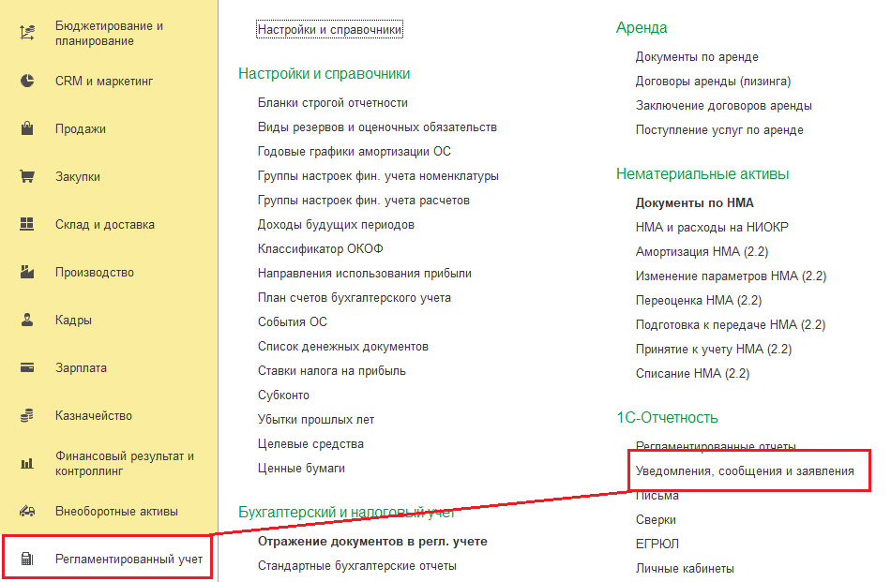
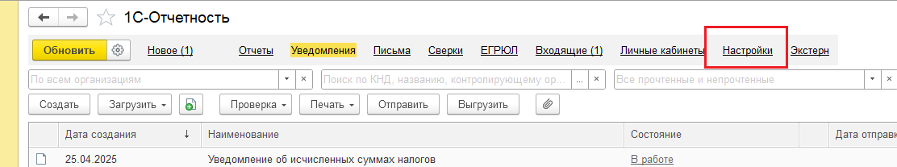
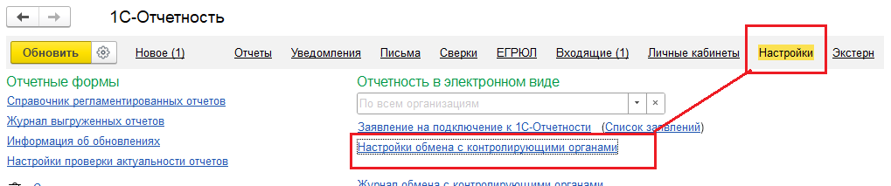
Теперь при входе в программу все сотрудники получают Оповещение всплывающим окном.
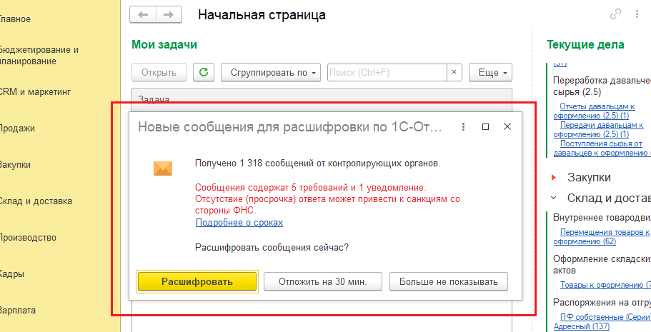
Типовой функционал (не подходит):
1С предлагает подключится к 1С-Отчетности. Тогда появляется возможность расширенных настроек кому будет приходить это оповещение. Или отключить документооборот.
Задача:
Отключить данное оповещение всем сотрудникам, имеющим права Администратор системы и Полные права.

Что пишут

Если сервис 1С-Отчётность не подключен:
Всплывающее окно видят пользователи с полными правами, а также те, у которых есть право на чтение для регистра сведений "Настройки обмена с СФР (бывш. ФСС)". В ERP версии 2.5.17.117 такое право включено в роль "Чтение данных регламентированной отчетности". Эта роль входит в несколько базовых профилей доступа в разделе "Зарплата и кадры". Этот роль я другим отключил.

